Tela Usuário e Senha

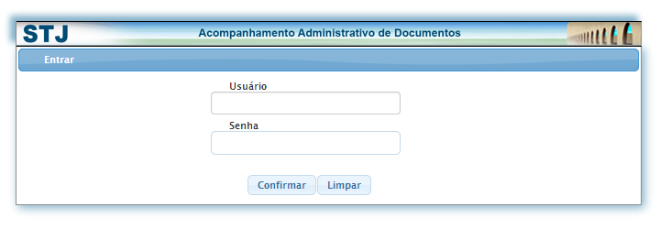

Tela Meus Avisos Antes

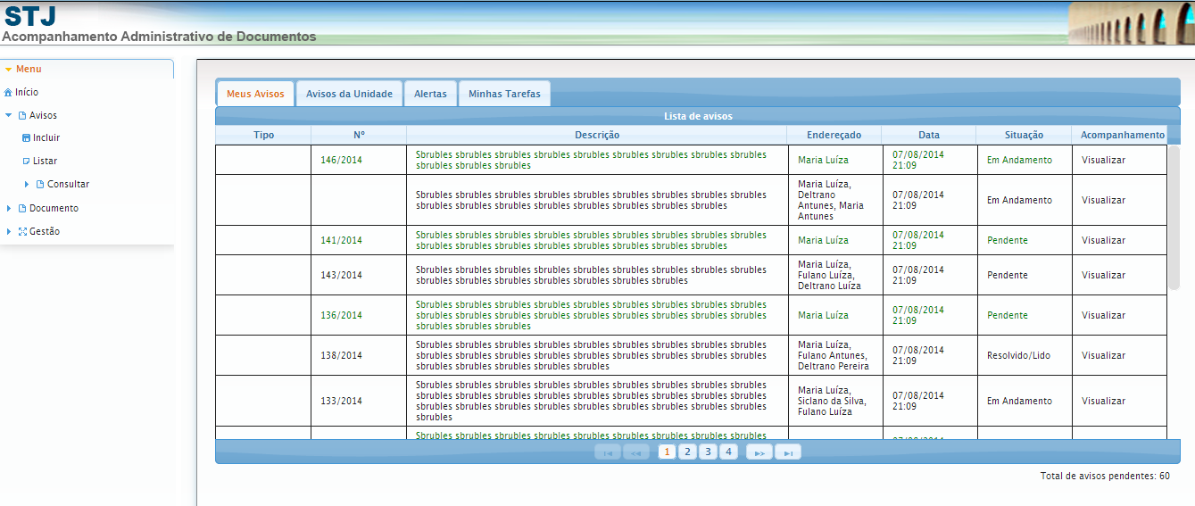

Alterar ordem das colunas para apresentação do Mural:

1. Data (ordem decrescente - mais recente)
2. Descrição
3. Endereçado
4. Situação (apenas avisos pendentes)
5. Acompanhamento

Excluir as colunas Tipo e Nº

Manter a regra de cores.

Tela Meus Avisos Depois

Tela Visualizar Meus Avisos

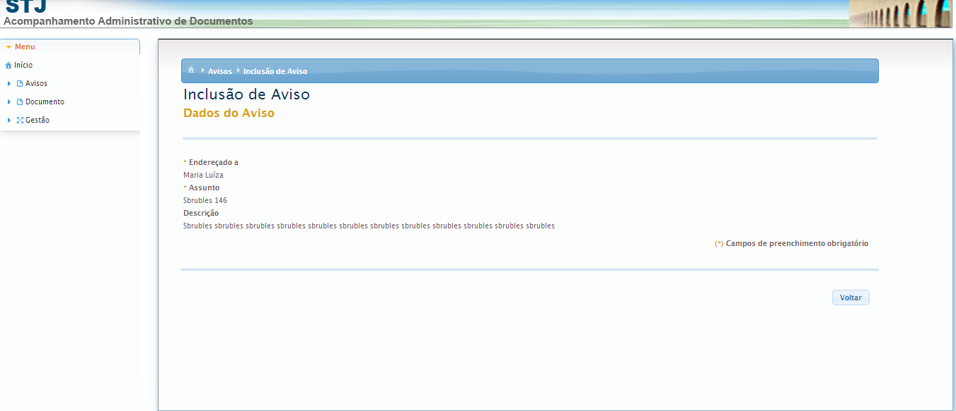

XXXXXXXXX

Tela Avisos da Unidade Antes

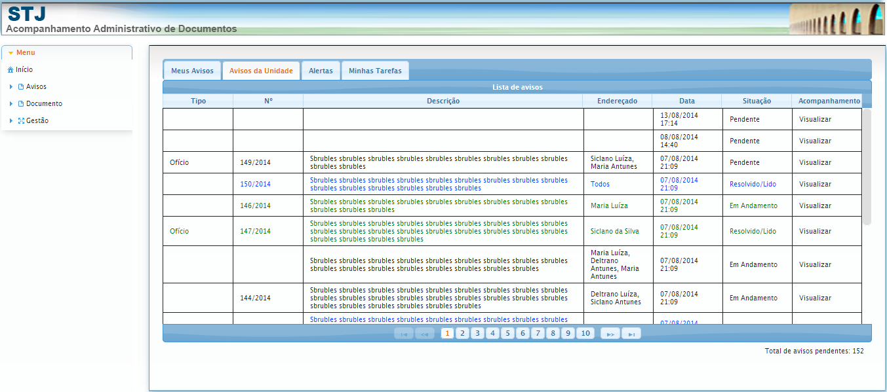

Retirar as colunas: Tipo, Nº e Endereçado

Retirar as cores

Apresentar somente Endereçado "Todos". (Regra)

Alterar ordem das colunas para apresentação do Mural:

1. Data (ordem decrescente - mais recente)
2. Descrição
3. Endereçado
4. Situação (apenas avisos pendentes)
5. Acompanhamento

Tela Avisos da Unidade Depois

Tela Alertas Antes

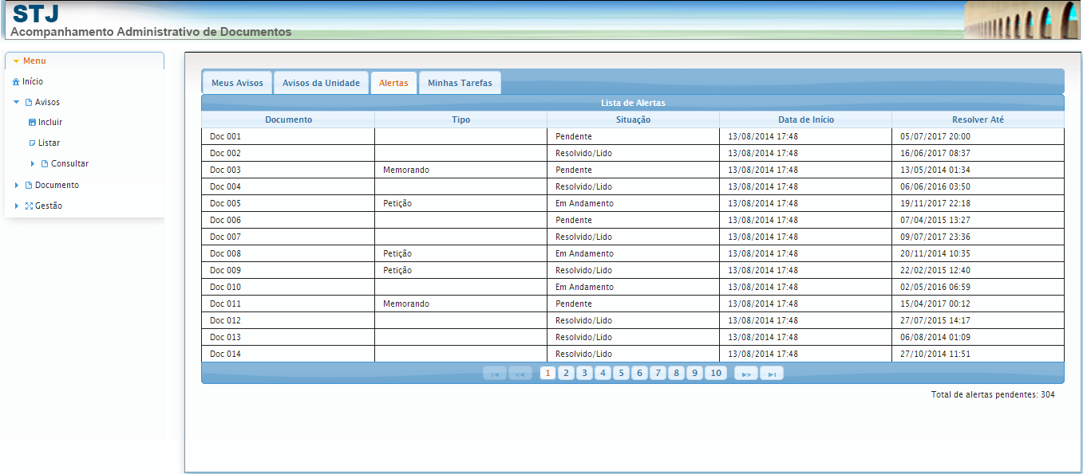

Alterar o título da aba "Alertas" para " Documentos Pendentes";

Alterar "Data de Início" para "Data de Criação" do Documento;

Ordenar a coluna por "Resolver até";

Acrescentar "(última tarefa)" no título da coluna "Resolver até";

Incluir uma coluna com o título (+1): representa que a tarefa possui mais de um endereçado. Apresentar (\*) e *uma legenda* (\*) existe mais de uma tarefa cadastrada para o documento;

Retirar a legenda atual e substituir para a legenda abaixo:

Vencimento:

3 dias: <total>

(cor amarelo) 6 dias: <total>

Alterar ordem das colunas para apresentação do Mural:

1. Resolver até (última tarefa) -> Regra Negócio (apresentar a data da última tarefa cadastrada para o documento)
2. (+1)
3. Documento
4. Tipo
5. Situação (apenas avisos pendentes)
6. Data de Criação do Documento

Tela Minhas Tarefas Antes

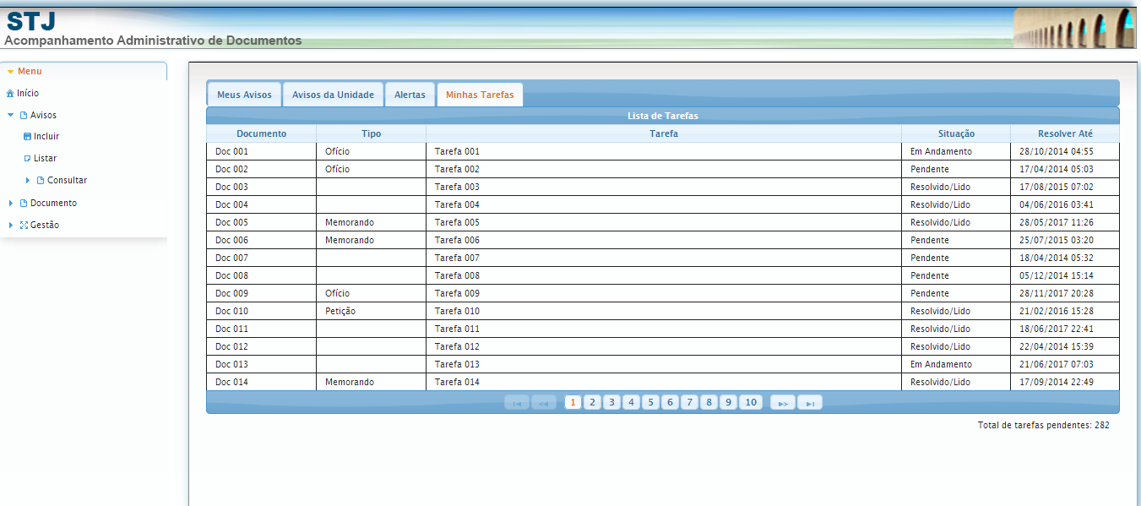

Alterar Aba "Minhas Tarefas" para "Minhas Pendências"

Não apresentar a situação resolvido

Ordenar a coluna por "Resolver até";

Acrescentar "(última tarefa)" no título da coluna "Resolver até";

Incluir uma coluna com o título (+1): representa que a tarefa possui mais de um responsável. Apresentar (\*) e uma legenda (\*) existe mais de uma tarefa cadastrada para o documento;

Incluir legenda:

Vencimento:

(cor vermelho) 3 dias: Total

(cor amarelo) 6 dias: Total

Alterar ordem das colunas para apresentação do Mural:

1. Resolver até (última tarefa): apresentar a data da última tarefa cadastrada para o documento
2. (+1)
3. Documento
4. Tipo
5. Situação
6. Data de Criação do Documento